ISOMORFISMO
El término 'isomorfismo' significa etimológicamente 'igual forma', y con ello se quiere destacar la idea según la cual existen semejanzas y correspondencias formales entre diversos tipos de sistemas en otras palabras Isomórfico (con una forma similar) se refiere a la construcción de modelos de sistemas similares al modelo original. Por ejemplo, un corazón artificial es isomórfico respecto al órgano real : este modelo puede servir como elemento de estudio para extraer conclusiones aplicables al corazón original.

El descubrimiento de un isomorfismo entre dos estructuras significa esencialmente que el estudio de cada una puede reducirse al de la otra, lo que nos da dos puntos de vista diferentes sobre cada cuestión y suele ser esencial en su adecuada comprensión.

Ejemplo de isomorfismo:
Por ejemplo, si X es un número real positivo con el producto e Y es un número real con la suma, el logaritmo ln:X→Y es un isomorfismo, porque ln(ab)=ln(a)+ln(b) y cada número real es el logaritmo de un único número real positivo. Esto significa que cada enunciado sobre el producto de números reales positivos tiene (sin más que sustituir cada número por su logaritmo) un enunciado equivalente en términos de la suma de números reales, que suele ser más simple.
Otro ejemplo: si en el espacio E elegimos una unidad de longitud y tres ejes mutuamente perpendiculares que concurren en un punto, entonces a cada punto del espacio podemos asociarles sus tres coordenadas cartesianas, obteniendo así una aplicación f:E→R³ en el conjunto de las sucesiones de tres números reales. Cuando en E consideramos la distancia que define la unidad de longitud fijada y en R³ consideramos la distancia que define la raíz cuadrada de la suma de los cuadrados de las diferencias, f es un isomorfismo. Este descubrimiento fundamental de Descartes permite enunciar cualquier problema de la geometría del espacio en términos de sucesiones de tres números reales, y este método de abordar los problemas geométricos es el corazón de la llamada geometría analítica.
Teoría analógica o modelo de isomorfismo sistémico:
Este modelo busca integrar las relaciones entre fenómenos de las distintas ciencias. La detección de estos fenómenos permite el armado de modelos de aplicación para distintas áreas de las ciencias.
Esto, que se repite en forma permanente, exige un análisis iterativo que responde a la idea de modularidad que la teoría de los sistemas desarrolla en sus contenidos.
Se pretende por comparaciones sucesivas, una aproximación metodológica, a la vez que facilitar la identificación de los elementos equivalentes o comunes, y permitir una correspondencia biunívoca entre las distintas ciencias.
Como evidencia de que existen propiedades generales entre distintos sistemas, se identifican y extraen sus similitudes estructurales.
Estos elementos son la esencia de la aplicación del modelo de isomorfismo, es decir, la correspondencia entre principios que rigen el comportamiento de objetos que, si bien intrínsecamente son diferentes, en algunos aspectos registran efectos que pueden necesitar un mismo procedimiento.
Un mapa puede ser isomórfico de la región que representa. También pueden serlo un objeto en movimiento y una ecuación, o el negativo de una fotografía con su ampliación. Otros isomorfismos incluyen una máquina de naturaleza mecánica, un aparato eléctrico y una cierta ecuación diferencial, todos los cuales pueden ser isornórficos. Por tanto, un aparato eléctrico puede ser un "modelo" de ecuación diferencial, una computadora analógica. "El propósito general más importante de la computadora digital es asombroso justamente porque puede programarse para resultar, isomórfico con cualquier sistema dinámico".'
Los aparatos isomórficos son valores en la ciencia. Una forma puede ser factible en un área en la que la otra es difícil de manipular. Puede demostrarse que el concepto de isomorfismo es susceptible de una, definición exacta y objetiva.. Las representaciones canónicas de dos máquinas son isomórficas si una transformación de uno a uno de los estados de una máquina a la otra, puede convertir la representación de una en la otra. Pero la reclasificación puede tener varios niveles de complejidad; puede que las transformaciones no sean simples, sino complejas.

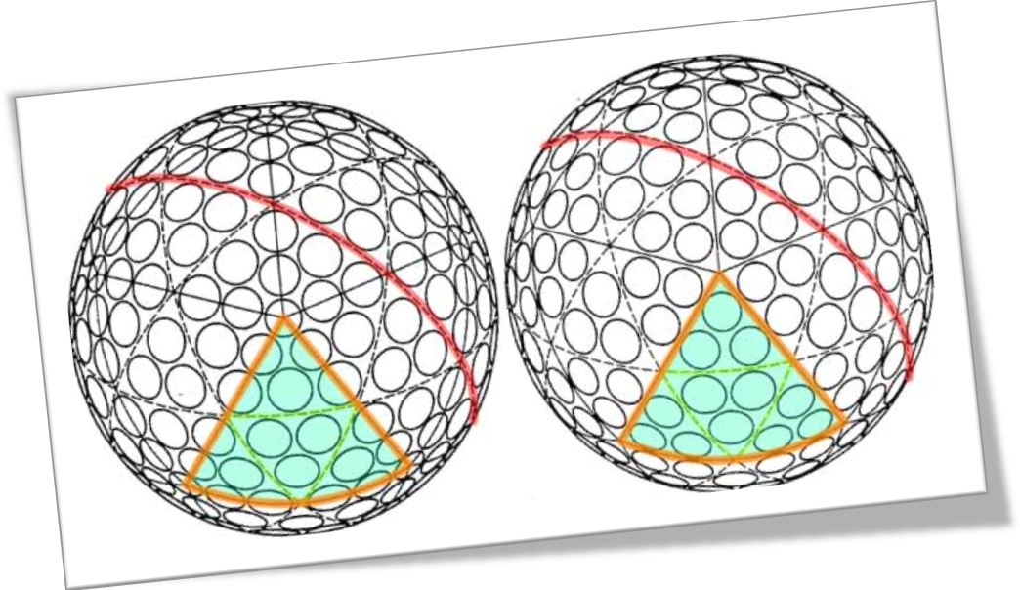
En administración tomaremos al isomorfismo como la presión que obliga a una empresa a parecerse a otra de la misma región, como una buena oportunidad de aumentar sus funciones comerciales.
- Impacto del isomorfismo. El isomorfismo evalúa cómo las empresas toman la decisión de ingresar a los mercados internacionales, cuando ellos saben que las otras empresas se han desempeñado exitosamente.

Por ejemplo para determinar la entrada de las empresas colombianas a mercados internacionales se usa la teoría institucional, mientras el desempeño de estas es desconocido, el resultado es el isomorfismo.
Con el ejemplo de las empresas colombianas se evaluarán dos proposiciones de DiMaggio y Powell (1983), de la imitación de medianas y pequeñas empresas que están pensando en empezar a exportar y cómo el isomorfismo influye en el número de organizaciones que operan como exportadoras colombianas.
El mundo de los negocios que hoy se puede ver es aquel en el cual las organizaciones han empezado a ser más homogéneas; las imitaciones en prácticas y estructuras juegan un rol muy importante, ya que muchas organizaciones están copiando a sus competidores.
El proceso de imitación se hace a medida que una organización es más exitosa, ya que sus competidores tienden a imitarla.
Las siguientes dos proposiciones permiten obtener una real conclusión, acerca del objetivo propuesto.
Otro ejemplo podemos mencionar que durante casi todo este siglo las multinacionales americanas han difundido practicas de trabajo taylorianas a otros países, el solo hecho que estos países apliquen las practicas del trabajo tayloriano muestra un isomorfismo y así surgen las similaridades estructurales en distintos campos.
O también podríamos mencionar como ejemplo que en una organización las labores que realiza el factor humano son vitales, pero la tendencia obliga a disminuir ese esfuerzo humano y cambiarlo por esfuerzo robótico (isomorfismo), lo cual es una solución favorable para la empresa y para los mismos empleados, ya que las tareas rutinarias serán desarrolladas por estos y permitirá optimizar labores que requieran un mayor nivel de raciocinio a los empleados.

HOMOMORFISMO
Significa que dos sistemas tienen una parte de su estructura igual.
Este concepto se aplica en contraposición al anterior, cuando el modelo del sistema ya no es similar, sino una representación donde se ha efectuado una reducción de muchas a una. Es una simplificación del objeto real donde se obtiene un modelo cuyos resultados ya no coinciden con la realidad, excepto en términos probabilísticos, siendo este uno de los principales objetivos del modelo homomórfico: obtener resultados probables. La aplicación de este tipo de modelo se orienta a sistemas muy complejos y probabilísticos como la construcción de un modelo de la economía de un país o la simulación del funcionamiento de una empresa en su integración con el medio, ejemplos que podrían ser también considerados como cajas negras.
Muy pocas veces un modelo es isomórfico de un sistema biológico; generalmente es un homomorfismo: dos sistemas, un sistema biológico y un modelo, para poner por caso, están tan relacionados que el homomorfismo de uno es isomórfico con el homomorfismo del otro. Esta es una relación "simétrica"; cada uno es un “modelo" del otro.
Las propiedades que se atribuyen a las máquinas también pueden atribuirse a las cajas negras. Ashby nos dice que a menudo en nuestra vida diaria tratamos con cajas negras; por ejemplo, al montar una bicicleta sin tener conocimiento de las fuerzas interatómicas que cohesionan al metal. Los objetos reales son cajas negras, y hemos estado operando con ellas durante toda nuestra vida “La teoría de la caja negra es simplemente el estudio de las relaciones entre el experimentador y su medio ambiente, cuando se da especial atención al flujo de información, Ashby sugiere que el estudio del mundo real se vuelve el estudio de los traductores.
En el tema administrativo se sabe que una empresa tiene interacción con su medio interna y externamente, pero no se sabe a detalle cómo es que se realizan cada uno de sus procesos internos, además estos van cambiando según el tipo de empresa y según el tiempo de observación. Es un claro ejemplo de homomorfismo aunque a esto también se le puede considerar como caja negra.
Dentro de un país existen factores económicos que contribuyen a mejorar el nivel de competitividad de muchas empresas, estos pueden ser propiciados mediante la creación de modelos económicos, más estos son probables y no certeros, naturalmente los resultados serán desconocidos hasta que estos repercutan en el nivel de eficiencia de la mayoría de las empresas.

